**Mysql版本为5.7，若为更高版本请在.sql中修改字符集**

**表结构可在sql的DDL中查看**

**Grade,class,department,province都可能有空值或非常值，可以处理下(因为其成绩有效所以保留了)**

**部分列名解释**

1. sex=1为男，sex=2为女
2. group_type为需求类型
3. grade年级，class班级，department专业,province省份
4. 男生无sit_up和800,女生无1000和pull_up
5. **合格率pass_percent有问题，别用**
6. department的具体名字请查看department_number表，省份也一样

需求1：获取所有学生的平均体测成绩和及格率及每个体测项的平均成绩

group_type = 1

-1 = grade, class, department, province

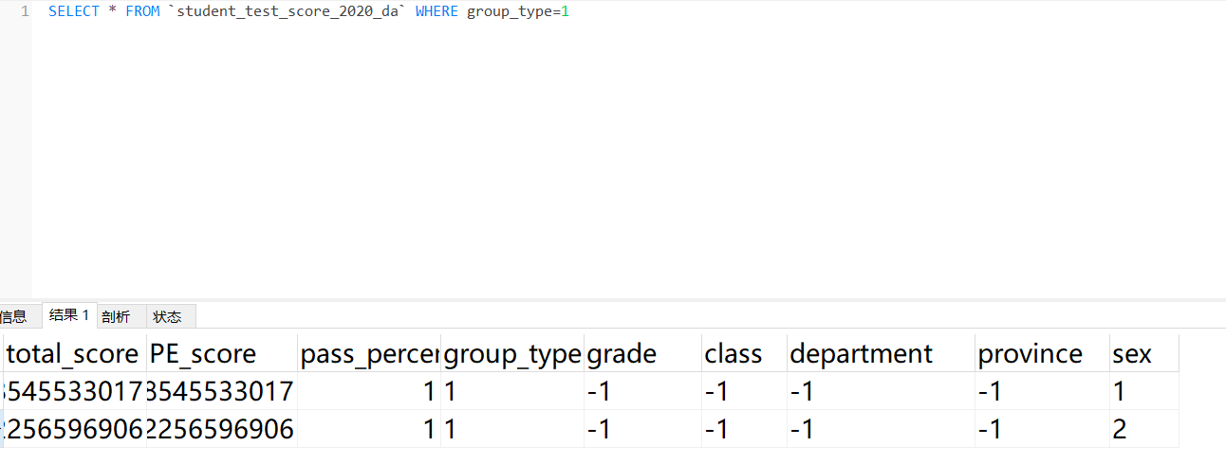

--需求2：获取每个学院的平均体测成绩和及格率

group_type = 2

-1 = grade,class,province

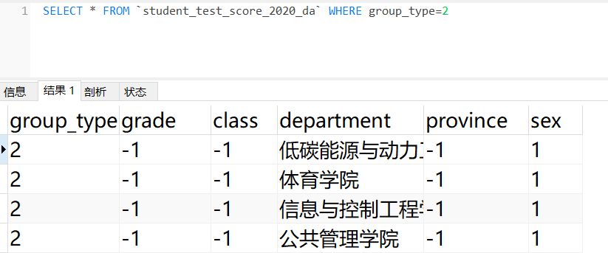department

需求3：获取每个年级的平均体测成绩和及格率

group_type=3

-1=class,department,province

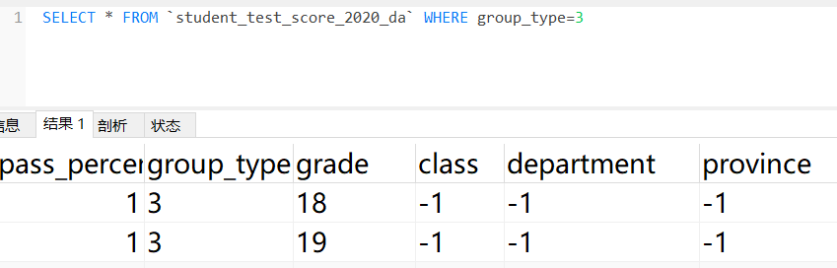grade

需求4获取各地区学生的平均体测成绩和及格率及每个体测项的平均成绩

group_type=4

-1=class,department, grade

province

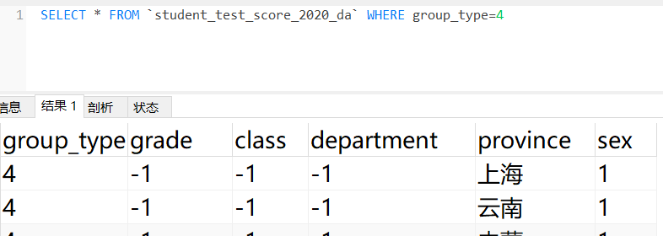

需求5：获取各学院年级班级学生的平均体测成绩和及格率及每个体测项的平均成绩

group_type=5

-1= province

class,department, grade

这里的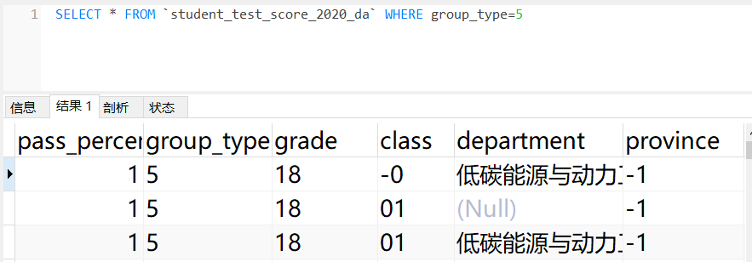class是字符串，可以再处理下